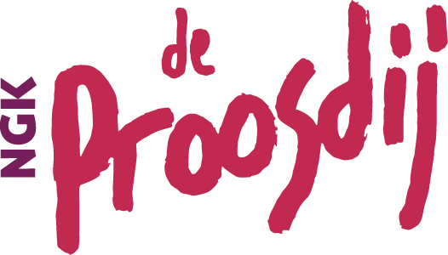
Opgaveformulier VVB 2017 / 2018

Gegevens gemeentelid
Naam : ………………….……………………………
Naam partner : ………………….…………………….………
Adres : ………………….…………………….………
Woonplaats : ………………….…………………….………

Toezegging Vaste Vrijwillige Bijdrage (VVB)
Ik / wij zeg(gen) tot wederopzegging een bedrag aan VVB toe van
- __ __ __ __ , __ __ per maand
- __ __ __ __ , __ __ per kwartaal
- __ __ __ __ , __ __ per jaar, in de maand ………………………………………

Betaalwijze
- per automatische incasso (vul dan de bijgevoegde machtiging in!)
- per automatische overschrijving op rekening NL 80 INGB 0000 9133 87

Ondertekening (= optioneel)

…………….… ……….…………… …………………………………...
(plaats) (datum) (handtekening)

Dit ingevulde opgaveformulier VVB kunt u, eventueel samen met het ingevulde en ondertekende machtigingsformulier, op verschillende manieren inleveren:
- Inscannen en via e-mail toesturen aan penningmeester@ngkede.nl
- In de brievenbus van de kerk aan de Veenderweg deponeren (o.v.v. VVB)
- Via post toesturen of langsbrengen bij de penningmeester: Arthur van Schendellaan 25, 6711 DB Ede

MACHTIGINGSFORMULIER SEPAMACHTIGING VASTE VRIJWILLIGE BIJDRAGE NGK DE PROOSDIJ EDE
Nederlands Gereformeerde Kerk De Proosdij
Veenderweg 193
6713 AG Ede
Nederland
Incassant-id: NL76ZZZ302777910330
IBAN NL 80 INGB 0000 9133 87

Door ondertekening van dit formulier geeft u toestemming aan de Nederlands Gereformeerde Kerk De Proosdij om doorlopend incasso-opdrachten te sturen naar uw bank om een bedrag van uw rekening af te schrijven en toestemming aan uw bank om doorlopend een bedrag van uw rekening af te schrijven overeenkomstig de opdracht van de Nederlands Gereformeerde Kerk De Proosdij.

Als u het niet eens bent deze afschrijving kunt u deze laten terugboeken. Neem hiervoor binnen acht weken na afschrijving contact op met uw bank. Vraag uw bank naar de voorwaarden.

De bijdrage wordt afgeschreven rond de 24e van de maand.

Bedrag __ __ __ __ , __ __ per maand | kwartaal | jaar

Rekeningnummer IBAN NL __ __ - __ __ __ __ -__ __ __ __ - __ __ __ __ - __ __ __ __

Naam …………………….…………………….……………………

Adres …………………….…………………….…………………….

Postcode en woonplaats …………………….…………………….…………………….

E-mailadres …………………….…………………….…………………….

Plaats & datum …………………….…………………….……………………..

Ondertekening (verplicht) …………………….…………………….……………………..

Het ingevulde en ondertekende machtigingsformulier kunt u samen met het opgaveformulier VVB op verschillende manieren inleveren:

- Inscannen en via e-mail toesturen aan penningmeester@ngkede.nl
- In de brievenbus van de kerk aan de Veenderweg deponeren (o.v.v. VVB)
- Via post toesturen of langsbrengen bij de penningmeester: Arthur van Schendellaan 25, 6711 DB Ede

Indien van toepassing
Doorhalen wat niet van toepassing is

